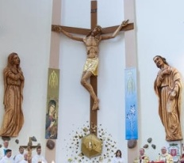
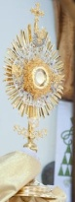
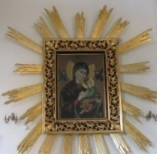
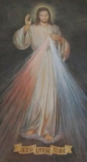
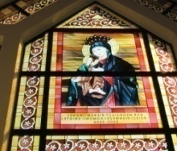
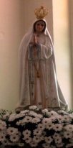

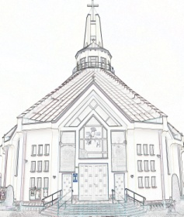
Nieustająca Pomoc
Tygodnik Parafii Matki Bożej Nieustającej Pomocy w Lubartowie Nr 19 (514) 2025 – 11 maja(niedziela)

Słowa Ewangelii według świętego Jana

Jezus powiedział: «Moje owce słuchają mego głosu, a Ja znam je. Idą one za Mną, a Ja daję im życie wieczne. Nie zginą na wieki i nikt nie wyrwie ich z mojej ręki. Ojciec mój, który Mi je dał, jest większy od wszystkich. I nikt nie może ich wyrwać z ręki mego Ojca. Ja i Ojciec jedno jesteśmy».
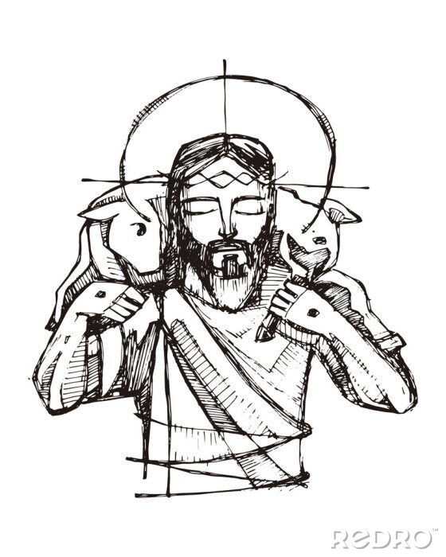
Czwarta Niedziela Wielkanocna jest nazywana w liturgii Niedzielą Dobrego Pasterza. Chrystus, dobry pasterz, oddał swoje życie w miłości, „aby rozproszone dzieci Boże zgromadzić w jedno”. Oddał je za owce, które znał po imieniu. Został posłany do wszystkich, a szczególnie grzeszników, ludzi zagubionych, żyjących na marginesie życia. Dla Boga każdy człowiek jest kimś konkretnym, nie przypadkowo spotkanym anonimem. O każdego z nas Jezus troszczy się, chroni przed wpływami fałszywych proroków. On jest jedyną bramą prowadzącą do Bożej owczarni. Przyszedł po to, byśmy mieli życie i to w obfitości. Obfitość oznacza pewien maksymalizm. Dlaczego więc w życiu zadowalamy się czymś małym? Zwykle pytamy: jakie minimum muszę spełnić, żeby przekroczyć próg tolerancji; jak najmniejszym kosztem mogę coś zdobyć. To taki podział marketingowy na dobrych, lepszych i najlepszych. Zresztą, kto chciałby zajmować ostatnie miejsce? Czy jednak chcemy – dorastając do ewangelicznego maksimum – „mieć życie w obfitości”? Dzisiejsza niedziela to także Światowy Dzień Modlitw o Powołania. Świadectwo Jezusa – dobrego pasterza i tych, którzy wiernie kroczą za Nim, wzbudza nowe powołania. „Najważniejszym i najskuteczniejszym środkiem budzenia powołań jest – jak pisał św. Jan Paweł II – świadectwo życia kapłanów, ich bezwarunkowe oddanie się owczarni Bożej, ich pełna miłości służba Chrystusowi i jego Kościołowi – służba będąca dźwiganiem krzyża, przyjętego z paschalną nadzieją i radością, wreszcie braterska zgoda i gorące pragnienie ewangelizacji” (PDV, 41). Dlatego też „Historia każdego powołania prawie zawsze łączy się ze świadectwem jakiegoś księdza, który przeżywa w radości swoje bycie darem dla bliźnich ze względu na Królestwo Boże. Bliskość i słowo kapłana prowadzą do pojawienia się pytań i do podjęcia ostatecznych decyzji” (Benedykt XVI, Orędziu na 47. Światowy Dzień Modlitw o Powołania). Aby dobrze wypełniać swoje ziemskie posłannictwo, każdy powołany potrzebuj przyjaźni z Jezusem. Ma słuchać, aby słowo Jezusa dotarło do jego wnętrza, zaniepokoiło, poddało pod dyskusję, sprowokowało jakąś decyzję, konkretne zachowania. Słuchanie ma powodować zmianę myślenia i życiowych postaw. Inaczej będzie to tylko odrzucenie słowa. Słuchanie słowa i przemiana ma nas pobudzać do naśladowania Chrystusa. A to znaczy, że trzeba wpatrywać się w Boskie Oblicze, szeroko otworzyć oczy, wsłuchiwać się w głos sumienia. Aby pójść za Jezusem trzeba znać cel, mieć poczucie wspólnoty z braćmi i siostrami, być zdolnym do wyrzeczeń, przezwyciężać lęk przed nieznaną przyszłością. Do tego wszystkiego potrzebna jest modlitwa, która daje siłę do wierności i wzrostu w łasce Bożej.
INTENCJE MSZALNE
PONIEDZIAŁEK – 12 maja
7⁰⁰ + Marcin PRZYSTUPA (gr. 12)
7³⁰ + Wiesław KOMAR (8 r.), Leokadia, Stefan ++ KOMARÓW; Marian, Michalina ++ PAŚNIKÓW
7³⁰ + Włodzimierz, Genowefa
18⁰⁰ + Antonina, Marianna, Jan, Szczepan, Florian, Franciszek ++ z ich rodzin
18⁰⁰ + Wiesław SUCHODOLSKI (30 dz.)
WTOREK – 13 maja – NMP z Fatimy
7⁰⁰ + Władysław (43 r.), Aniela, Józef, Lucyna ++ KRAWCZYKÓW
7³⁰ + Marcin PRZYSTUPA (gr. 13)
7³⁰ + Władysław CAŁKA (1 r.) ++ CAŁKÓW i NAZARUKÓW
18⁰⁰ Nabożeństwo fatimskie
+ Irena (6 r.) i Tadeusz LESZCZYŃSCY
+ Danuta BOCHEŃSKA – od r. Kudłów
+ Katarzyna MATEJCZUK – od r. Kalawczuków
+ Janina JUREK – od koleżanek z pracy
+ Helena (r.), Eleonora, Ludwik, Aniela, Józef
Dz. – bł. za Karolinę (11 ur.) i Kacpra (13 ur.)
ŚRODA – 14 maja – św. Macieja, Ap., święto
7⁰⁰ + Marianna, Jan KASPERCZUK
7⁰⁰ + Stanisław, Teresa, Mieczysław
7³⁰ + Marcin PRZYSTUPA (gr. 14)
7³⁰ + Jan SZYMCZAK (11 r.), ++ SZYMCZAKÓW
18⁰⁰ Zbiorowa do MBNP
CZWARTEK – 15 maja
7⁰⁰ + Marcin PRZYSTUPA (gr. 15)
7⁰⁰ + Zofia ZBICIAK
7³⁰ + Zofia, Bolesław, Władysław, Henryk JĘCZAŁA
7³⁰ + Kazimiera CIENIUCH (24 r.), Jan
18⁰⁰ + Piotr WŁOSEK (6 r.)
PIĄTEK – 16 maja – św. Andrzeja Boboli, prezb., m., święto
7⁰⁰ + Marcin PRZYSTUPA (gr. 16)
7⁰⁰ + Eleonora FLIS (37 r.)
7³⁰ + Marianna–Danuta WIERZCHOŃ (3 r.)
7³⁰ + Teresa ROMANECZKO (41 r.) ++ ROMANECZKO i KAMIŃSKICH
18⁰⁰ + Ryszard ++ BIAŁYCH
SOBOTA – 17 maja
7⁰⁰ + Marcin (12 r.), Wiesław ++ PASIKOWSKICH
7⁰⁰ + Julianna, Ignacy, Aniela, Paweł ++ PIEKARCZYK
7³⁰ + Marcin PRZYSTUPA (gr. 17)
7³⁰ + ks. Józef KRUK (11 r.), Jan KRUK (35 r.)
7³⁰ + Anna BIL (30 dz.)
18⁰⁰ + Janina, Kazimierz DOBOSZ; Janina, Bronisław ZGIERSCY
V NIEDZIELA WIELKANOCNA – 18 maja
7⁰⁰ + Marcin PRZYSTUPA (gr. 18)
7⁰⁰ + Feliksa, Władysław, Stanisław ++ WOŹNIAKÓW
9⁰⁰ + Aleksander WŁOCH, Laura, Eugeniusz WOJTYL
9⁰⁰ + Zenon FILIPEK (13 r.), Stanisław, Hieronim, Krzysztof
10³⁰ + Jan, Stanisława, Paulina, Stanisław
12⁰⁰ Rocznica I Komunii Świętej
13¹⁵ Za parafian
18⁰⁰ Dz. – bł. za ks. Andrzeja SARNĘ (r. święceń)

INFORMACJE PARAFIALNE
- Dziś w naszej parafii przeżywamy uroczystość I Komunii św. dzieci z klasy III. Dziękujemy za dar dla parafii dwóch białych ornatów do sprawowania Mszy św.
- Zapraszamy na nabożeństwa Maryjne codziennie sprawowane w naszym kościele przez miesiąc maj o godz. 17:30 połączone z wystawieniem Najświętszego Sakramentu.
- We wtorek 13 maja początek objawień fatimskich. Zapraszamy na nabożeństwo fatimskie , początek o godz. 17:30 modlitwa różańcowa, Msza św. i procesja z figurą Matki Bożej wokół kościoła. Intencje prosimy zgłaszać i składać w zakrystii.
- W przyszłą niedzielę na Mszy św. o godz. 12:00 będziemy przeżywać pierwszą rocznicę Komunii św. dzieci z klas IV. Spowiedź dla dzieci w piątek o godz. 17:00.
- W przyszłą niedzielę ofiary zbierane na tacę przeznaczone są na budownictwo sakralne czyli pomoc parafiom, które obecnie wznoszą nowe kościoły w naszej Archidiecezji.
- Dziękujemy rodzicom dzieci z pierwszokomunijnych za przygotowanie i posprzątanie kościoła na dzisiejszą niedzielę. Na piątek do sprzątania zapraszamy KR Matki Pokoju p. Aliny Adamek.
ZMARLI
Janusz Piasecki
Imię nowego papieża Leona XIV
Święty Leon Wielki – papież pokoju i doktryny
Św. Leon I Wielki, papież i doktor Kościoła, był jednym z najważnieszych zwierzchników Kościoła w pierwszych wiekach chrześcijaństwa. Jego pontyfikat, który obejmował lata 440–461, przypadł na czas schyłku Cesarstwa Zachodniorzymskiego, kiedy Kościół stawiał czoła nie tylko konieczności obrony wiary, ale i bezpieczeństwa, w obliczu zagrożeń ze strony ludów barbarzyńskich.. Leon Wielki w prosty i zarazem głęboki sposób przybliżał wiernym sprawy wiary, zwłaszcza zagadnienia dogmatyczne, a jego nauki głoszone wiernym, są najstarszymi, jakie przetrwały do dziś – to ok. 100 kazań i 150 listów.
Leon XIII – twórca społecznego nauczania Kościoła
Wśród kolejnych papieży, którzy przybierali imię Leon, szczególnie wyróżnia się postać Leona XIII, którego pontyfikat przypadał na lata 1878–1903. Uważany jest za ojca społecznego nauczania Kościoła, Nauczanie Leona XIII dotyczące kwestii społecznych, a także obrony Kościoła przed herezjami, obfitowało w wiele dokumentów – samych encyklik pozostawił 86.
Powołał do życia Papieską Komisję Biblijną. Za jego pontyfikatu udało się nawiązać pierwsze stosunki dyplomatyczne pomiędzy Stolicą Apostolską a Stanami Zjednoczonymi. Jest autorem popularnej Modlitwy do św. Michała Archanioła, którą ułożył w 1886 r. i polecił odmawiać na zakończenie każdej Mszy św.
Numer konta parafii: BS Lubartów
87 8707 0006 0032 0485 2000 0001
www.mbozejlubartow.pl

